长寿府办发〔2021〕48号

重庆市长寿区人民政府办公室

关于印发《龙溪河流域生态保护补偿

试点方案》的通知

各街道办事处、镇人民政府，区政府各部门，有关单位：
《龙溪河流域生态保护补偿试点方案》已经区政府同意，现印发给你们，请认真贯彻执行。

重庆市长寿区人民政府办公室

2021年7月4日
龙溪河流域生态保护补偿试点方案

为筑牢长江上游重要生态屏障，进一步改善我区流域水环境质量，按照财政部等四部委《加快建立流域上下游横向生态保护补偿机制的指导意见》（财建〔2016〕928号）、《关于印发〈中央财政促进长江经济带生态保护修复奖励政策实施方案〉的通知》（财建〔2018〕6号）和重庆市人民政府办公厅《关于印发〈重庆市建立流域横向生态保护补偿机制实施方案（试行）〉的通知》（渝府办发〔2018〕53号）要求，结合我区实际，制定本实施方案。
一、总体要求
以习近平新时代中国特色社会主义思想为指导，全面贯彻党的十九大和十九届二中、三中、四中、五中全会精神，围绕统筹推进“五位一体”总体布局、协调推进“四个全面”战略布局，坚定不移走“绿水青山就是金山银山”的绿色发展之路，以促进流域水资源保护和水质改善为目标，以“河长制”为抓手，以全区各街镇为主体，充分调动龙溪河流域上下游街镇水质保护的工作积极性，形成“成本共担、效益共享、合作共治”的流域保护和治理长效机制，促进龙溪河流域生态环境质量不断改善。
二、目标任务
按照重庆市和我区签订的《水污染防治目标责任书》，以及区政府与垫江等相关区县政府签订的《上下游横向生态补偿协议》工作要求，2021年起，以龙溪河流域为试点，在流域各街镇建立生态保护补偿机制，确保龙溪河流域水环境达到水域功能要求。
三、基本原则
（一）政府主导。区财政安排生态保护补偿经费预算，用于“流域生态保护激励、补偿”。补偿金根据各街镇上下游河流水质现状进行考核分配，用于龙溪河流域各街镇开展流域生态保护及治理。
（二）辖区负责。充分发挥“河长制”机制，各街镇为实施辖区河流水质保护责任主体，行使流域生态补偿义务和受偿权利，补偿机制由流域上下游街镇共同建立和执行。
（三）权责匹配。流域上游街镇承担保护生态环境的责任，同时享有出境水质改善带来利益的权利。流域下游街镇对上游街镇改善生态环境付出的努力作出补偿，同时享有入境水质恶化的受偿权利。
四、横向补偿的实施
（一）区域范围。龙溪河流域范围。
（二）断面设置。实施流域横向生态保护补偿的断面依托现有各街镇河长制监测断面开展，新增断面由相关街镇及部门现场确认后设立。
（三）水质目标。各断面水质目标以河流水环境功能要求为准。
（四）水质监测。在每月月初由区河长办、区生态环境局等有关单位对各街镇河长制考核断面进行水质采样分析，并进行结果通报。
（五）补偿原则。由区政府统一进行补偿或受偿，对龙溪河流域主要河流的考核断面每月进行考核，按照“月通报、季清算、年支付”的工作方式，每月通报考核、每季度清算资金、每年度统一支付。
（六）补偿方法。按照“谁污染、谁补偿，谁改善、谁受益”，水环境质量“只能变好，不能变差”的原则，以水质质量改善为激励补偿基准，引入水质指数(CWQI)为判断依据，分以下3类情况进行考核激励。
1. 水质提升类
（1）考核断面当月水质类别较入境断面水质类别提升的，区政府补偿街镇5万元；
（2）考核断面当月水质达到水环境功能要求，且较入境断面水质提升的（以CWQI数值判定，下同），区政府补偿街镇3万元；
（3）考核断面当月水质未达到水环境功能要求，但较入境断面水质提升的，区政府补偿街镇1万元。
2. 水质下降类
（1）考核断面当月水质类别较入境断面水质类别下降的，扣减街镇5万元（在年度转移支付资金中扣减，下同）；
（2）考核断面当月水质未达到水环境功能要求，且较入境断面水质下降的，扣减街镇3万元；
（3）考核断面当月水质达到水环境功能要求，但较入境断面水质下降的，扣减街镇1万元。
3. 其它类
无入境断面的考核断面、回水断面、湖区断面进行单独考核，如考核断面达到水域功能区要求，当月补偿3万元；如未达到水域功能区要求，通过对比上一年度断面平均水质开展，其中水质类别提升的补偿5万元，水质类别下降扣减5万元，同类别水质提升补偿1万元，同类别水质下降扣减1万元。
（七）资金来源及管理。流域生态保护专项资金由区财政局统筹，主要由两部分构成：一是扣减水质下降街镇的转移支付资金；二是区财政安排的奖励性资金，用于奖励水质提升街镇。相关补偿奖励金由街镇自主管理和使用，专项用于流域水污染综合治理，不得截留、挤占和挪用。
五、保障措施
（一）明确职责分工。各街镇是辖区内水环境质量保护和治理主体，负责具体使用和管理补偿资金。相关河长单位按照“河长制”要求，指导属地街镇开展流域水环境治理，落实“河长制”职责。区财政局负责“流域生态保护补偿资金”的筹集、分配以及补偿金额的拨付。区河长办、区生态环境局、区水利局负责开展水质监测及评价，并按月通报水质评价结果，区生态环境局核算各街镇补偿或受偿金额。
（二）扎实推进治理。各街镇加大流域治理力度，积极争取上级资金，有效开展街镇污水治理，畜禽养殖整治，农村人居环境综合整治、水源涵养建设和水土流失防治，加强工业点源污染防治，实施河道清淤疏浚、生态修复等工程措施，积极推动辖区内生态环境保护治理。同时，加强上下游街镇协作力度，建立有效沟通机制，形成流域整体治理合力，确保流域水环境稳步改善。
（三）强化绩效管理。强化对流域水质生态补偿工作的责任考核，落实“河长”责任制。对于断面水质长期不达标，长期不改善的，由区河长办会同区生态环境局进行通报，同时通报情况将纳入各单位河长制及环保实绩考核。对于水质恶化到劣Ⅴ类持续3个月不改善的，区政府将对该流域街镇主要负责人及相关河长单位负责人进行约谈，并对重点污染河段和突出环境问题进行挂牌督办。
六、其他
本方案由区生态环境局会同区财政局、区水利局负责解释，自2021年7月起实施。

附件：1. 考核街镇及断面汇总
2. 水质指数（CWQI）说明
3. 长寿区龙溪河流域断面情况表

附件1
考核街镇及断面汇总

序号 | 街镇 | 涉及河流名称 | 考核断面数量 | 备注
1 | 云台镇 | 龙溪河干流、打渔溪、张巴河 | 3
2 | 石堰镇 | 龙溪河干流、打渔溪 | 2
3 | 龙河镇 | 龙溪河干流、双龙河 | 2
4 | 长寿湖镇 | 龙溪河干流、高洞河 | 2
5 | 邻封镇 | 龙溪河干流、焦家河 | 2
6 | 但渡镇 | 龙溪河干流、但渡河、焦家河 | 3
7 | 菩提街道 | 龙溪河干流 | 1
8 | 海棠镇 | 打渔溪、张巴河 | 2
9 | 双龙镇 | 双龙河 | 1
10 | 云集镇 | 后河 | 2

附件2
水质指数（CWQI）
CWQI，即水质指数(city water quality index) 是环境质量指数的一种，它是综合几个水质参数的检验结果，来综合描述水质质量的一个无量纲数值。本方案采用《地表水环境质量标准》（GB 38-202）表1中6项指标计算，包含：溶解氧、高锰酸盐指数、五日生化需氧量、氨氮、化学需氧量、总磷。先计算出所有河流监测断面各单项指标浓度的算术平均值，计算出单项指标的水质指数（式（1）），再综合计算出河流的水质指数 WQI_{河流}(式（5）)。计算采用《城市地表水环境质量排名技术规定（试行）》（环办监测〔2017〕51号）公式，具体公式如下：
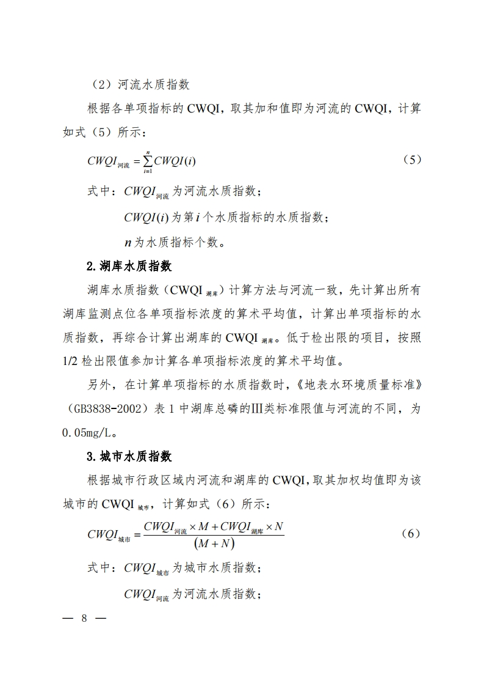
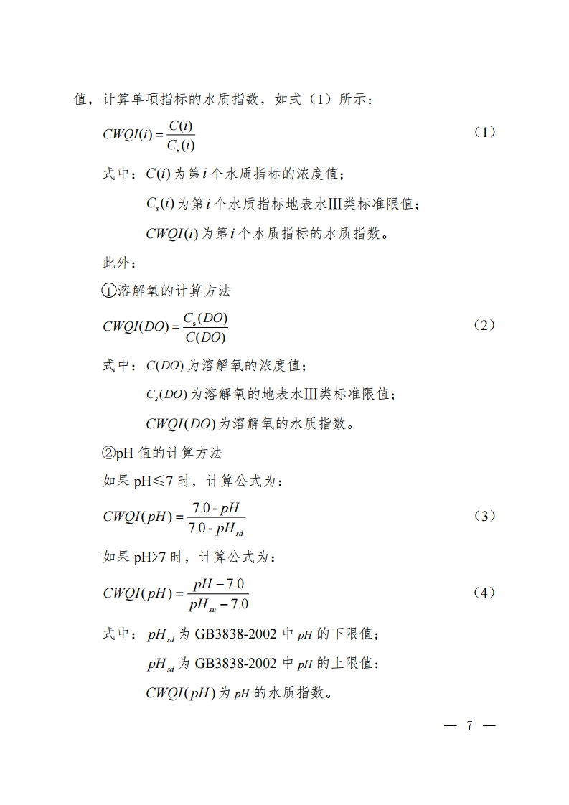
附件3
长寿区龙溪河流域断面情况表
序号 | 街镇 | 断面名称 | 所属河流 | 区级河长  单位 | 镇级河长 | 考核  目标 | 断面类型 | 备注
1 | 云台镇 | 六剑滩 | 龙溪河 | 区发改委 | 罗小玲 | III | 垫江入境断面 | 不参与考核
2 | 云台镇 | 四龙碑 | 龙溪河 | 区发改委 | 罗小玲 | III | 考核断面 | 出云台入石堰断面
3 | 石堰镇 | 刘家渡 | 龙溪河 | 区发改委 | 汪升平 | III | 考核断面 | 出石堰入龙河断面
4 | 龙河镇 | 老柴口 | 龙溪河 | 区发改委 | 邹翔明 | III | 单独考核断面 | 湖区断面
5 | 长寿湖镇 | 上硐电站 | 龙溪河 | 区发改委 | 叶海涛 | III | 单独考核断面 | 出长寿湖入邻封断面
6 | 邻封镇 | 罗魂桥 | 龙溪河 | 区发改委 | 张常宝 | III | 考核断面 | 出邻封入但渡断面
7 | 但渡镇 | 冷水沟 | 龙溪河 | 区发改委 | 张冬芬 | III | 考核断面 | 出但渡入菩提断面
8 | 菩提街道 | 运输桥 | 龙溪河 | 区发改委 | 陈 勇 | III | 考核断面 | 出菩提入凤城断面
9 | 凤城街道 | 磨刀溪 | 龙溪河 | 区发改委 | 向长生 | III | -- | 不参与考核
10 | 海棠镇 | 张家湾 | 打渔溪 | 区生态环境局 | 黎维新 | III | 垫江入境断面 | 不参与考核
11 | 海棠镇 | 郑家桥 | 打渔溪 | 区生态环境局 | 黎维新 | III | 考核断面 | 海棠入云台断面
12 | 云台镇 | 麦子坝 | 打渔溪 | 区生态环境局 | 高 波 | III | 考核断面 | 云台入石堰断面
13 | 石堰镇 | 打鼓坪  （库建桥） | 打渔溪 | 区生态环境局 | 黄 媛 | III | 考核断面 | 石堰入龙溪河断面
14 | 海棠镇 | 踏水桥 | 张巴河 | 区应急局 | 刘伯胜 | III | 垫江入境断面 | 不参与考核
15 | 海棠镇 | 卓家桥 | 张巴河 | 区应急局 | 刘伯胜 | III | 考核断面 | 海棠入云台断面
16 | 云台镇 | 深沟村 | 张巴河 | 区应急局 | 陈显华 | III | 考核断面 | 云台入龙溪河断面
17 | 双龙镇 | 断石桥 | 双龙河 | 区财政局 | 张光勇 | III | 考核断面 | 双龙河发源我区，无入境断面
18 | 龙河镇 | 咸丰村  （大河） | 双龙河 | 区财政局 | 车 念 | III | 单独考核断面 | 入龙溪河断面
19 | 云集镇 | 云集广东桥  断面 | 高洞河 | 区教委 | 黄广泉 | III | 单独考核断面 | 高洞河无入境断面
20 | 长寿湖镇 | 黎家石塔 | 高洞河 | 区教委 | 唐英杰 | III | 单独考核断面 | 高洞河如长寿湖断面
21 | 邻封镇 | 但家湾 | 焦家河 | 区畜牧局 | 周 剑 | III | 单独考核断面 | 焦家河发源我区，无入境断面
22 | 但渡镇 | 回龙寨 | 焦家河 | 区畜牧局 | 夏 阳 | III | 单独考核断面
23 | 但渡镇 | 白渡子 | 但渡河 | 区文旅委 | 陈 霄 | III | 单独考核断面 | 但渡河发源我区，无入境断面
24 | 云集镇 | 登临村细河沟 | 后河 | / | 叶俊英 | III | 垫江入境断面 | 不参与考核
25 | 云集镇 | 白家山耗子尾 | 后河 | / | 叶俊英 | III | 考核断面


重庆市长寿区人民政府办公室 2021年7月4日印发

